**Requerimento Nº 1308/2022**

**Súmula:** Requeiro ao Executivo, junto ao órgão competente, informações se há estudos para instalação de banheiros químicos nos locais onde as *Feiras de Adoção Animal* são realizadas.

**REQUEIRO** à mesa, na forma regimental vigente, que seja oficiado ao Excelentíssimo Senhor Igor Soares Ebert, Prefeito Municipal, junto ao órgão competente, informações se há estudos para instalação de banheiros químicos nos locais onde as *Feiras de Adoção Animal* são realizadas.

***JUSTIFICATIVA:***

***Senhor Presidente,***

***Senhores Vereadores,***

***Senhoras Vereadoras,***

Trata-se de uma solicitação desta legisladora e de vários munícipes que vão às feiras de adoção animal procurarem um novo integrante para a família, e no tempo que ficam ali tratando dos assuntos pertinentes às adoções, procuram por um banheiro e não encontram.

A instalação de banheiros químicos nos locais onde se realizam as feiras de adoção animal beneficiaria também os funcionários, que muitas vezes precisam procurar um comércio para utilizar o banheiro.

Diante do exposto, peço aos nobres pares que votem favorável para que possamos oferecer este importante benefício aos munícipes e funcionários.

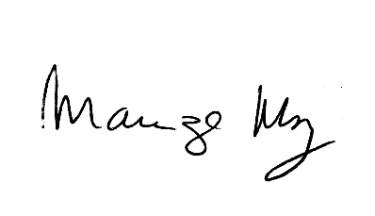 Sala das Sessões Bemvindo Moreira Nery, 15 de março de 2022.

_______________________

***Mariza Martins Borges***

*Vereadora - PODEMOS*